一、研究生CA认证成绩单（加盖研究生院电子公章）下载
具体路径：登陆本人mis系统—个人培养计划—下载电子成绩单—选择中/英文成绩单—选择右上角“生成CA认证成绩单”—选择右上角“下载CA认证成绩单”—完成。
二、研究生CA认证“研究生在学证明（中英文）”下载
具体路径：登陆本人MIS系统—CA认证材料下载—研究生在学证明—选择右上角“含预计毕业时间/不含预计毕业时间”版本—选择右上角“生成CA认证在学证明”—选择右上角“下载CA认证在学证明”—完成。
P.s.为方便使用，CA认证中英文成绩单下载亦迁移至“CA认证材料下载”一级菜单下
三、关于“休学类、出境出国类、复学类”学籍变动开启线上审批流程（试用）
1、学生申请，经导师、学院主管院长、研究生院培养办依次审批，全部在MIS系统“学籍”菜单下完成。
2、学生申请时必须上传相应学籍变动的有关凭证材料。
3、各审批角色认真审核学生申请，作出同意/驳回的审批意见，等同纸质签批效力。
4、所有角色端都可查看实时审批进程。申请学生合理利用这一功能，必要时可联系提醒当下审批角色加快审批流程。
5、该三类学籍变动的终审端为研究生院培养办，终审通过则学籍变动申请生效。
6、学院秘书不参与审批，但可查询学院学生实时的审批状态。
7、以上角色端均设置有打印功能。
8、界面便于操作。详情可参考附件《学籍变动线上流程（试用版）操作手册》。
另注：其他类型的学籍变动（如转专业、转导师、博转硕、个人申请退学等），正式开学后线下办理：线下办理流程不变（MIS填写打印申请表+纸质签批）。

联系咨询：所在学院研究生教务秘书
研究生院 培养办 耿老师 023-65103160

附件：

学籍变动线上流程（试用版）操作手册
目录
学籍变动线上流程操作手册 1
1.学籍变动线上流程操作手册-学生端 2
一、进入方式 2
二、线上流程申请 3
三、学籍变动申请表打印及凭证材料打印 4
2.学籍变动线上流程操作手册-导师端 6
一、进入方式 6
二、线上流程审核 6
3.学籍变动线上流程操作手册-主管院长端 9
一、进入方式 9
二、线上流程审核 9
三、学籍变动申请表打印及凭证材料打印 12
4.学籍变动线上流程操作手册-秘书端 13
一、进入方式 13
二、线上流程查看 13
三、学籍变动申请表打印及凭证材料打印 13
5.学籍变动线上流程操作手册-培养办端 15
一、进入方式 15
二、线上流程审核 15
三、学籍变动申请表打印及凭证材料打印 18

1.学籍变动线上流程操作手册-学生端
目前学籍变动线上审核流程只限于休学类、出境出国类、复学类三类学籍变动类型。

一、进入方式
1.学生登录MIS系统，点击学籍管理菜单下的学籍变动（试用版），阅读完文件后，点击已阅读文件，进入申请界面。
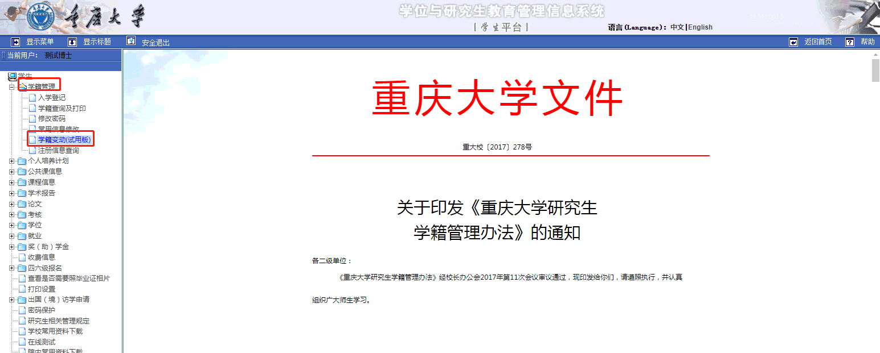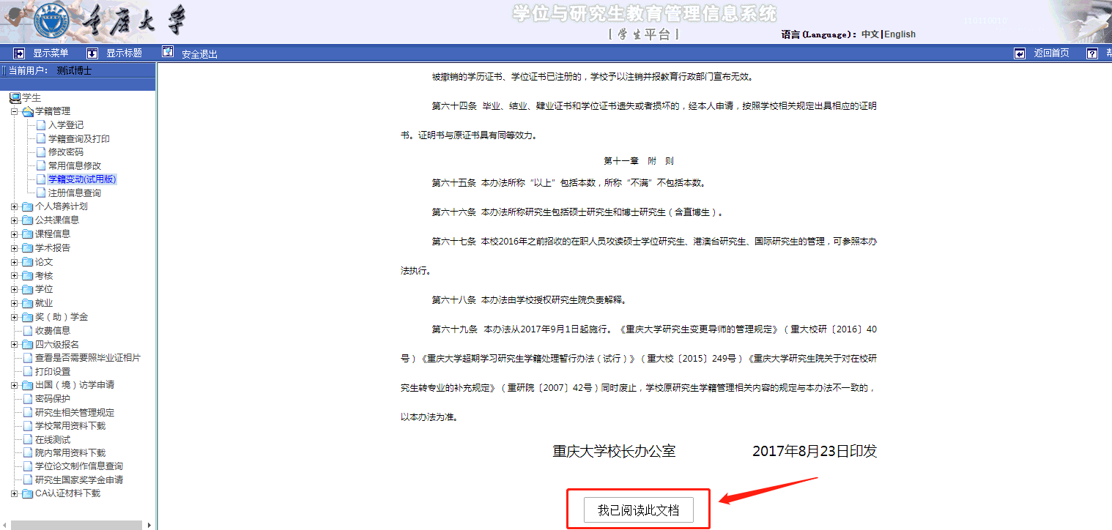
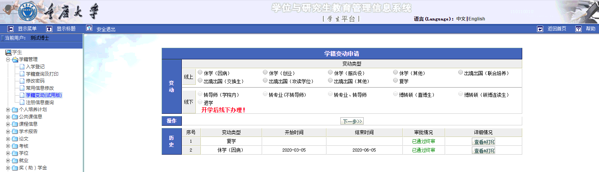

二、线上流程申请
- 选择需要申请的学籍变动类型，点击下一步。
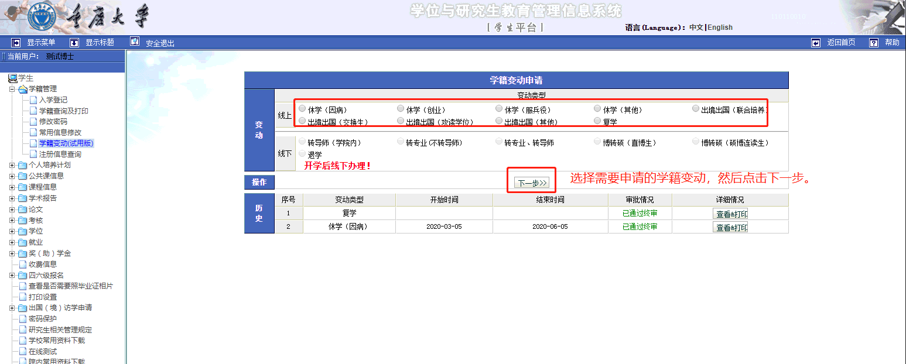
- 休学类、出境出国类学籍变动，先选择休学类/出境出国类的起止日期，然后填写申请理由并上传凭证材料；复学类，直接填写申请理由并上传凭证材料。完成以上操作后，点击确定，完成提交申请。
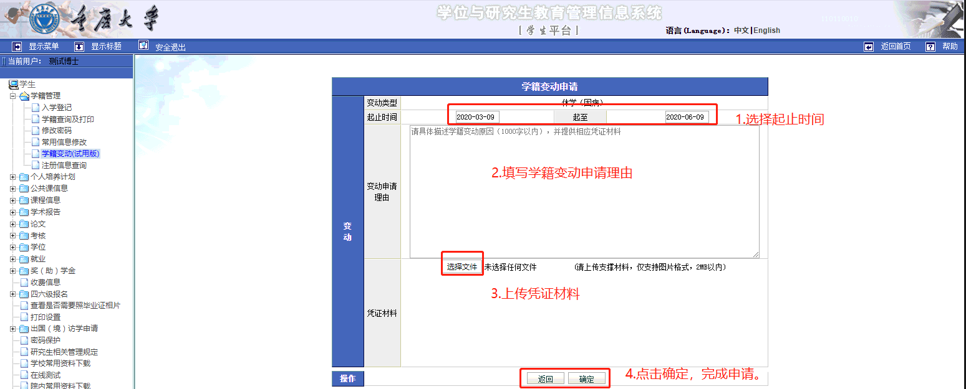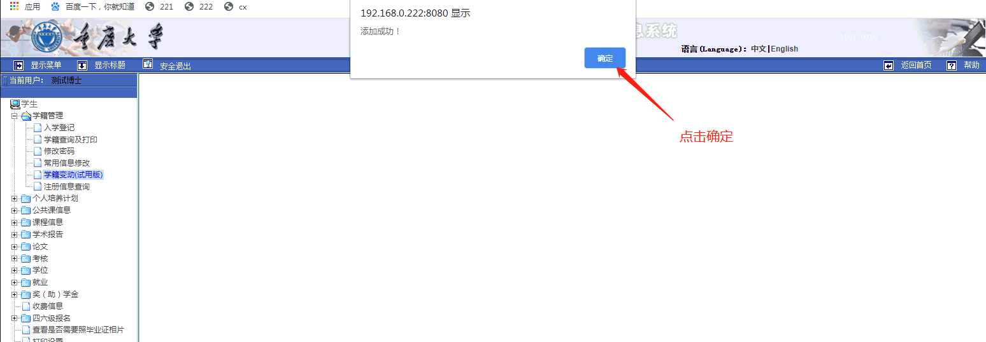
- 等待审核完成，可以在历史记录中，查看申请的当前状态。
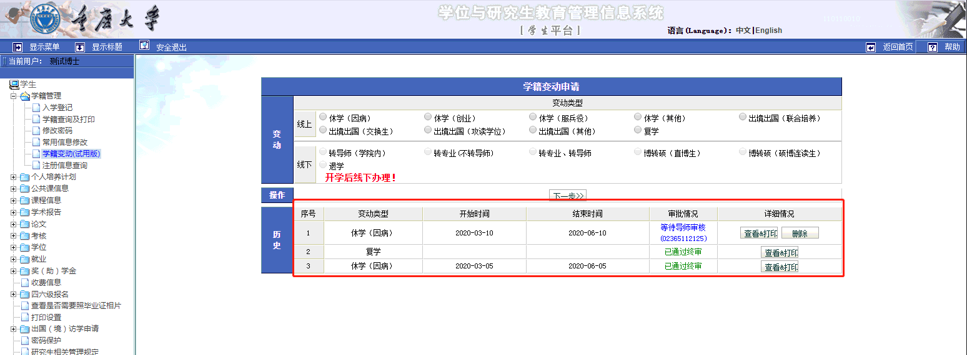

三、学籍变动申请表打印及凭证材料打印
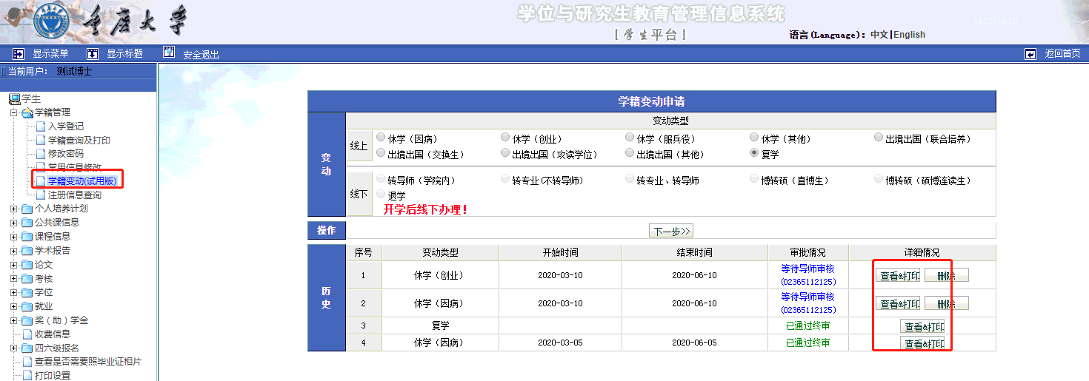
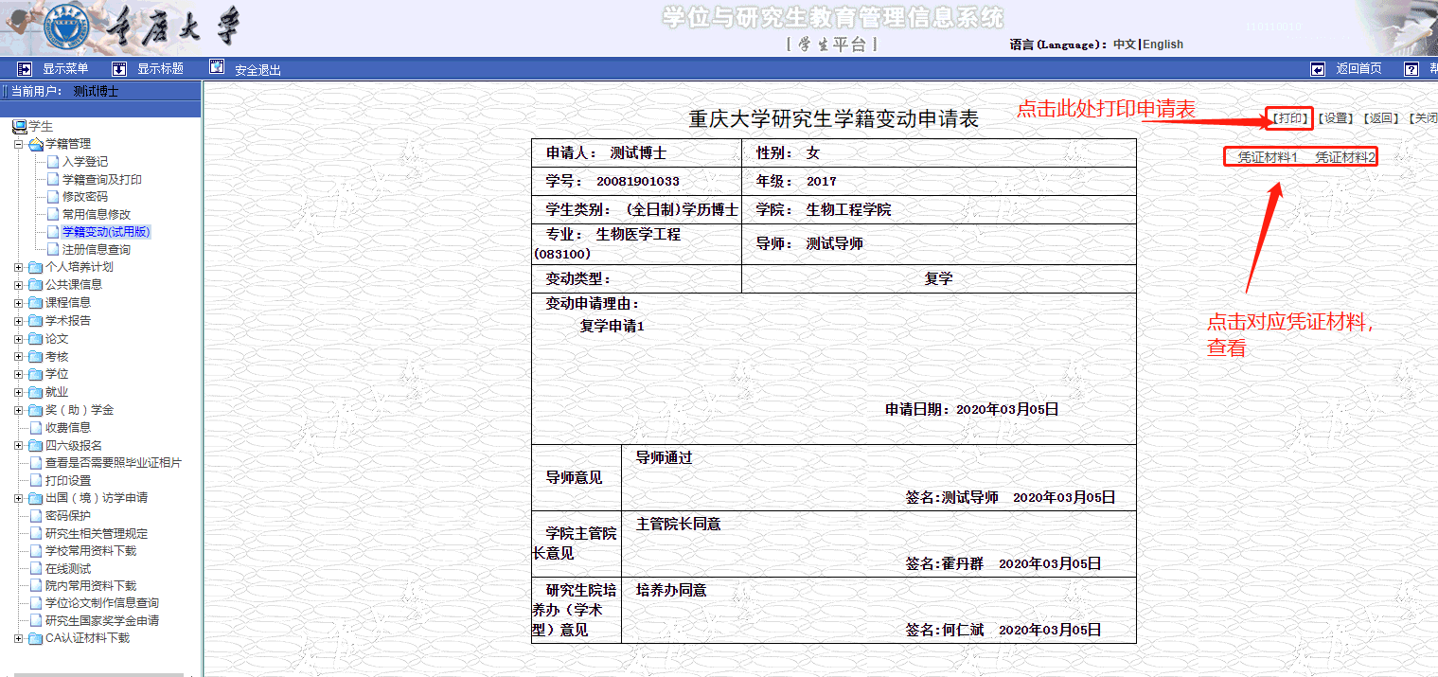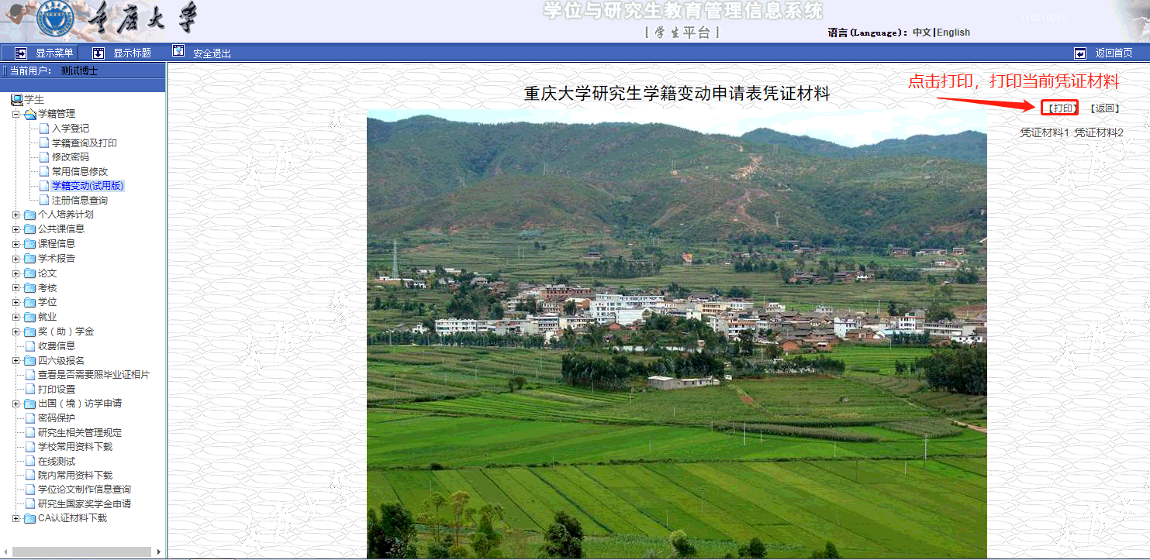

2.学籍变动线上流程操作手册-导师端
目前学籍变动线上审核流程只限于休学类、出境出国类、复学类三类学籍变动类型。

一、进入方式
导师登录MIS系统，点击学生学籍变动管理下的学生学籍变动管理菜单。
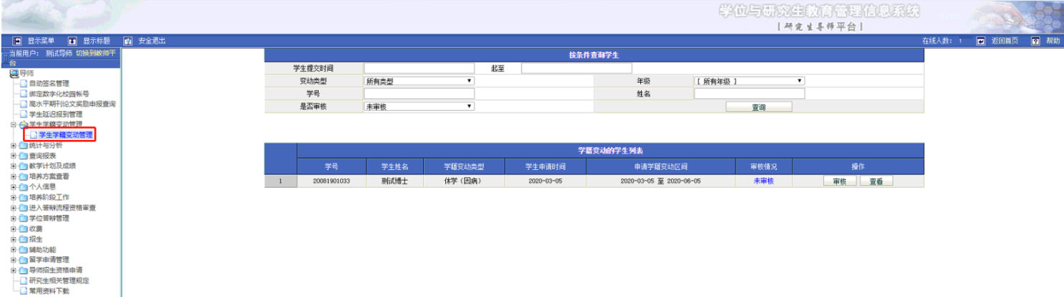

二、线上流程审核
1.默认只展示未审核的申请，需要查看其他申请，选择对应条件，点击查询。
2.选择需要审核的申请，点击审核进入审核页面。

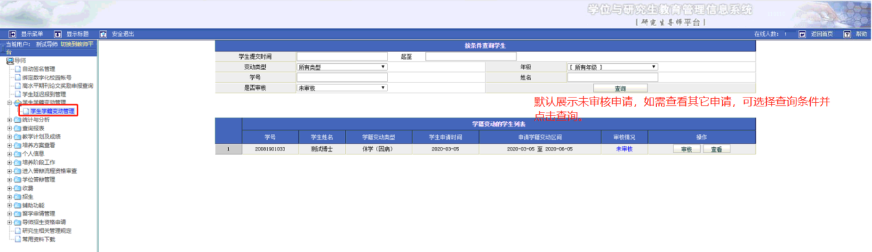
3．在审核页面中，可查看申请详情，填写导师意见，点击通过和驳回来完成审核，通过表示进入下一个审核节点，驳回表示驳回学生的申请。
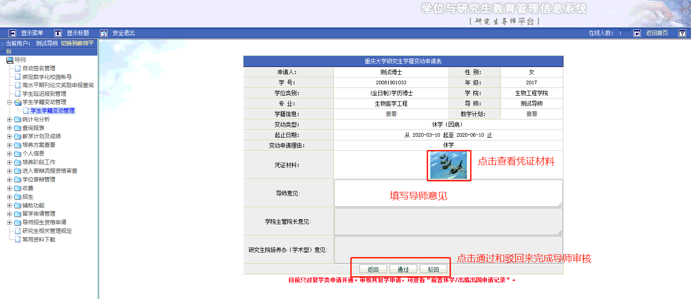

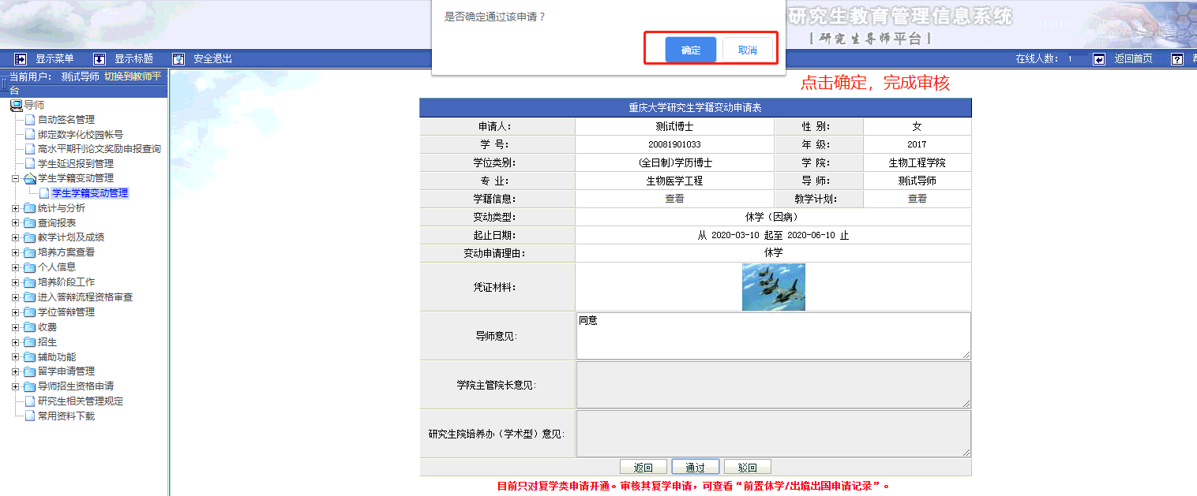

4.前置学籍变动记录查看
目前只对复学类申请开通。审核其复学申请，可查看“前置休学/出境出国申请记录
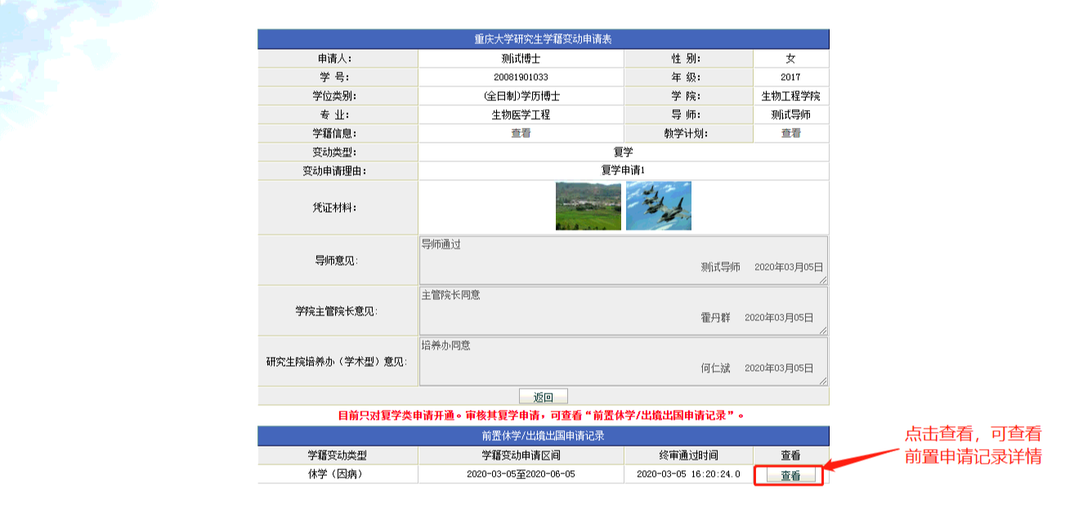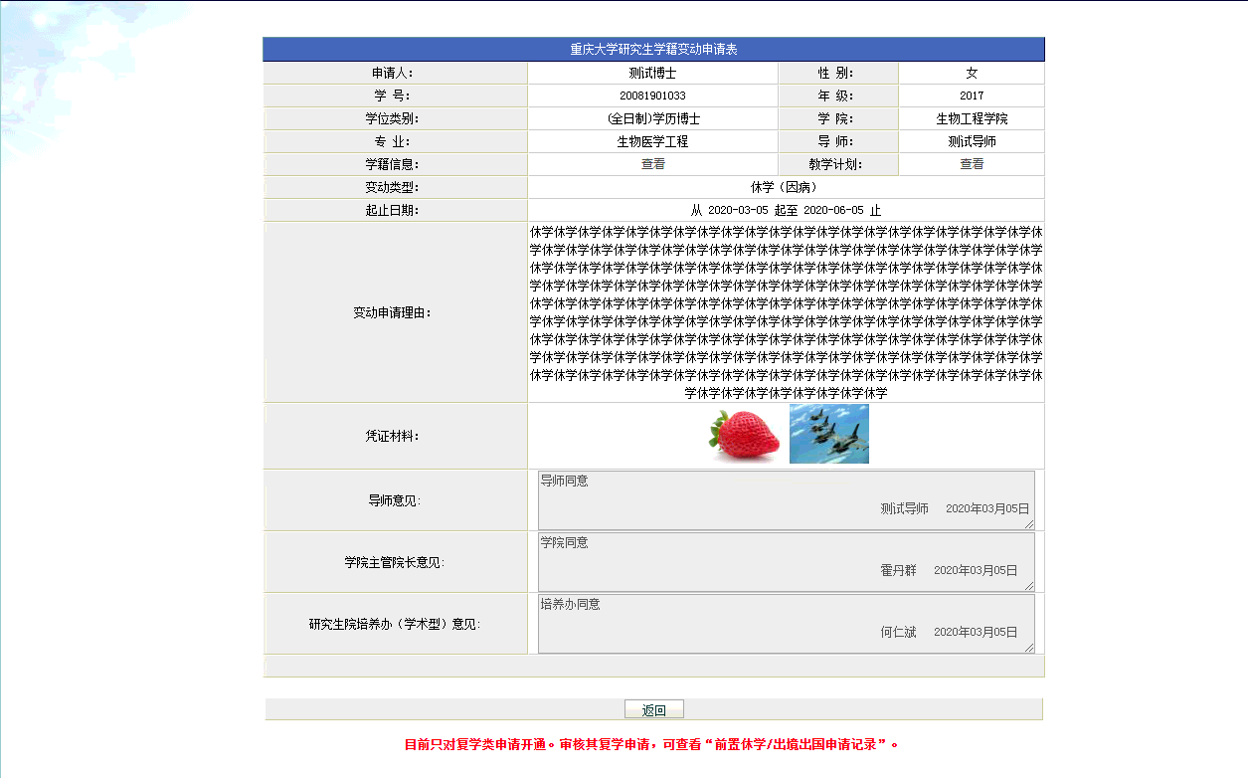

3.学籍变动线上流程操作手册-主管院长端
目前学籍变动线上审核流程只限于休学类、出境出国类、复学类三类学籍变动类型。

一、进入方式
主管院长登录MIS系统，点击学籍下的学籍变动管理（试用版），进入页面。
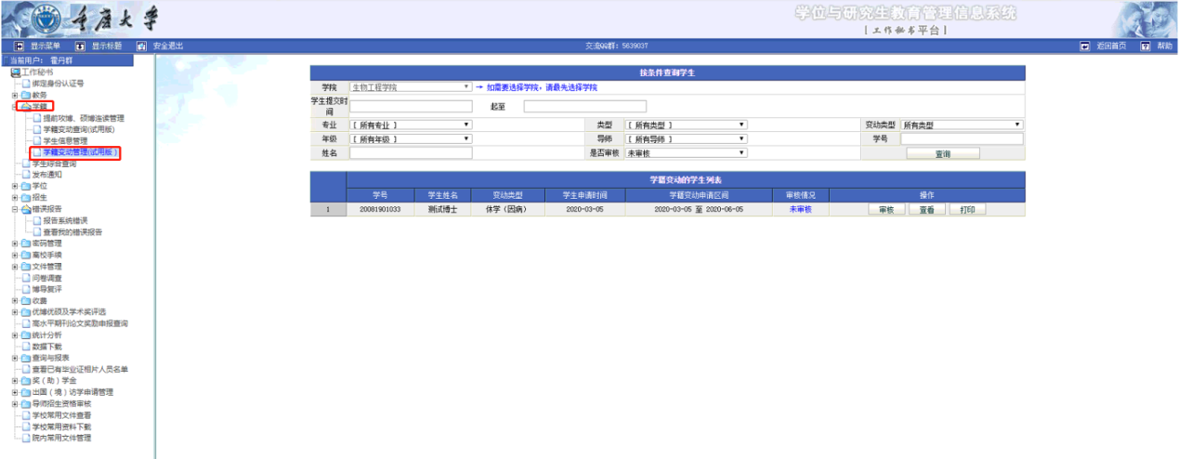

二、线上流程审核
1.默认只展示未审核的申请，需要查看其它申请，选择对应条件，点击查询。
2.选择需要审核的申请，点击审核进入审核页面。
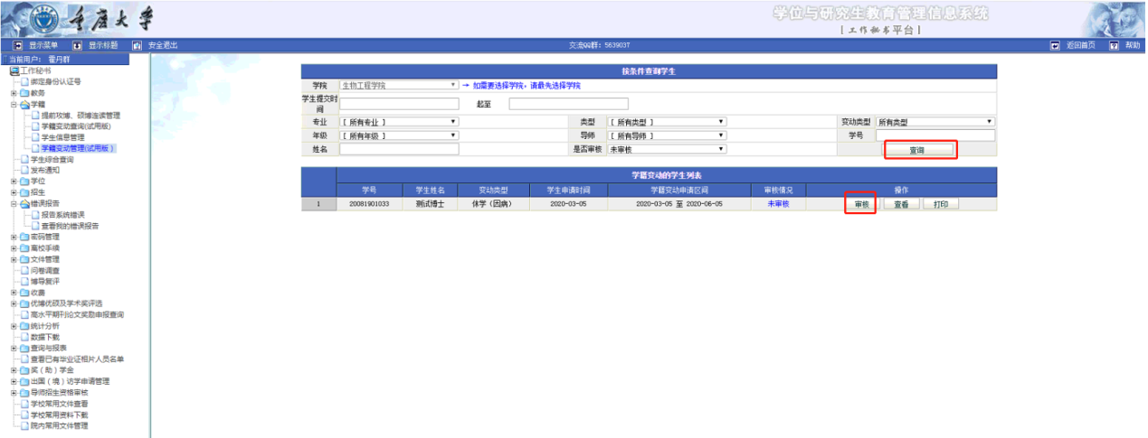
3.可查看详情，填写主管院长意见，点击通过或驳回，完成审核。通过则进入下一个审核步骤，驳回则退回给学生，申请不通过。
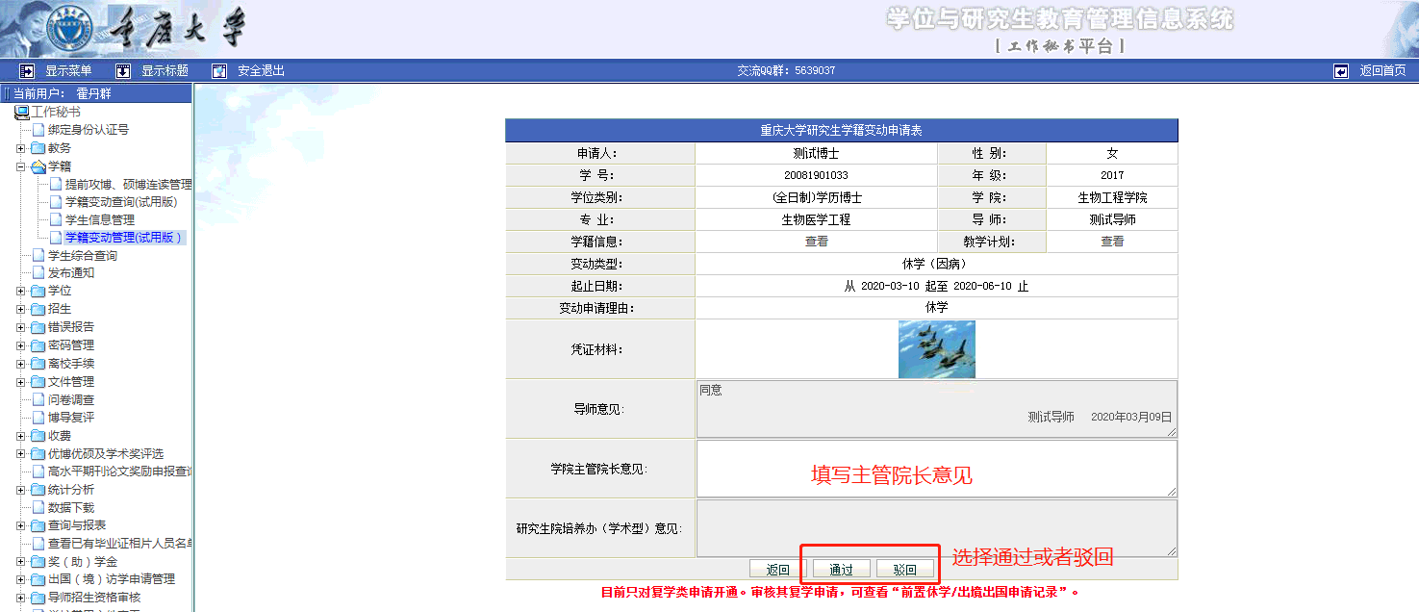

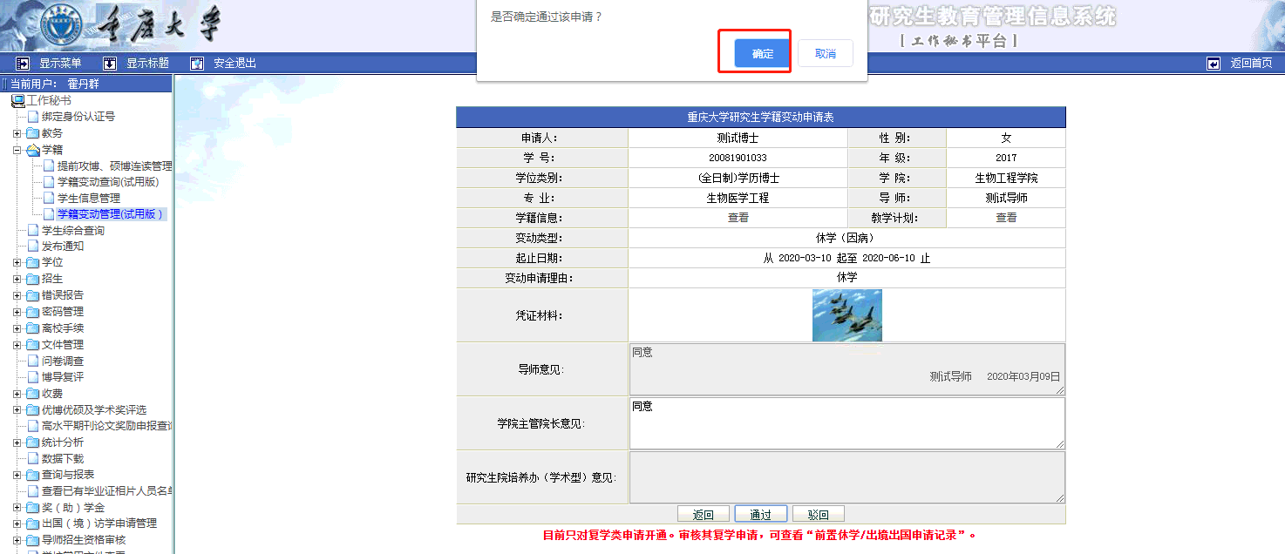
4.前置学籍变动记录查看
目前只对复学类申请开通。审核其复学申请，可查看“前置休学/出境出国申请记录

三、学籍变动申请表打印及凭证材料打印
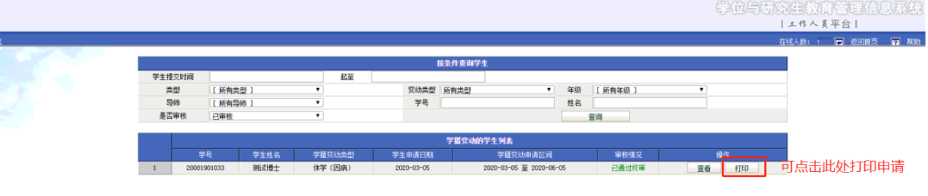
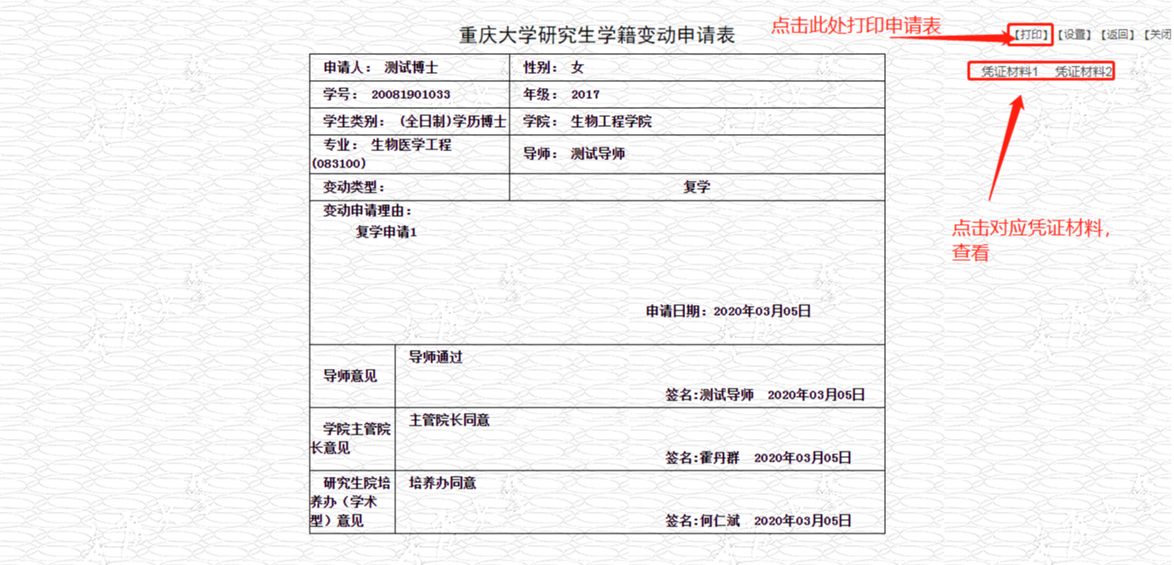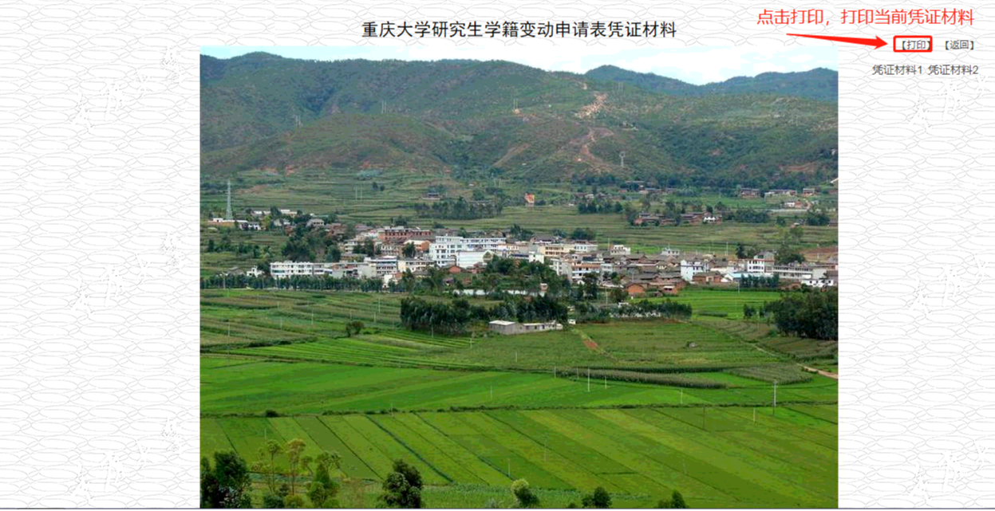

4.学籍变动线上流程操作手册-秘书端
目前学籍变动线上审核流程只限于休学类、出境出国类、复学类三类学籍变动类型。

一、进入方式
秘书登录MIS系统，点击学籍下的学籍变动管理（试用版），进入该页面。
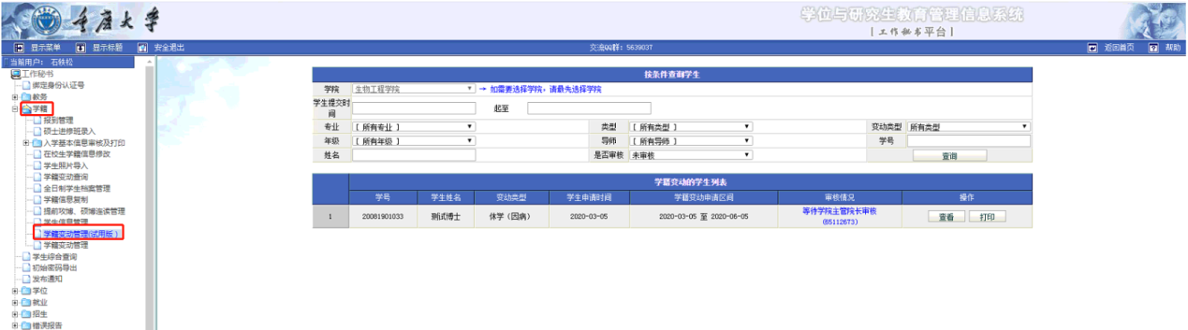

二、线上流程查看
1.秘书只能查看和打印学籍变动申请，默认只展示未完成审核的申请，需要查看其它申请，选择对应条件，点击查询。
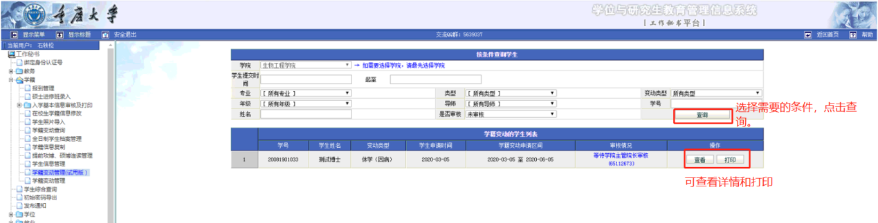

三、学籍变动申请表打印及凭证材料打印

5.学籍变动线上流程操作手册-培养办端
目前学籍变动线上审核流程只限于休学类、出境出国类、复学类三类学籍变动类型。

一、进入方式
培养办工作人员登录MIS系统，点击学籍下的学籍变动管理（试用版），根据学生类型，选择培养办（学术型）和培养办（专业型）进入页面。
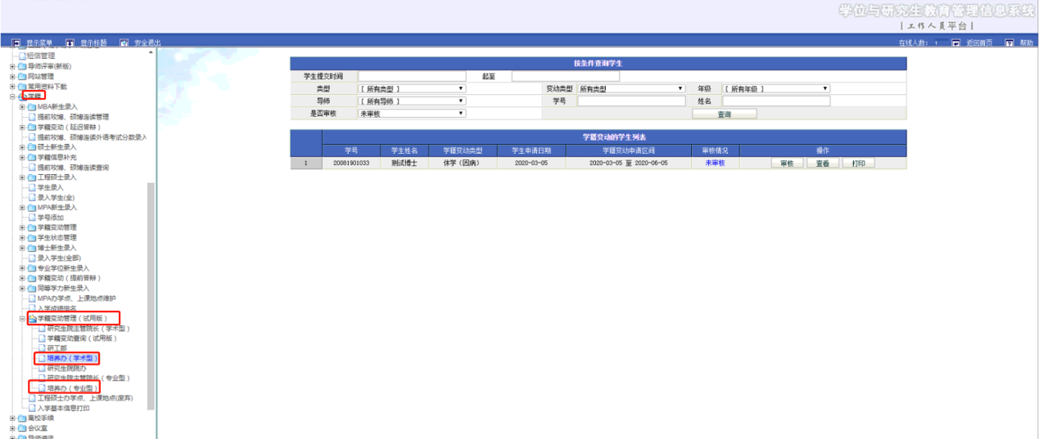

二、线上流程审核
1.默认只展示未审核的申请，需要查看其它申请，选择对应条件，点击查询。
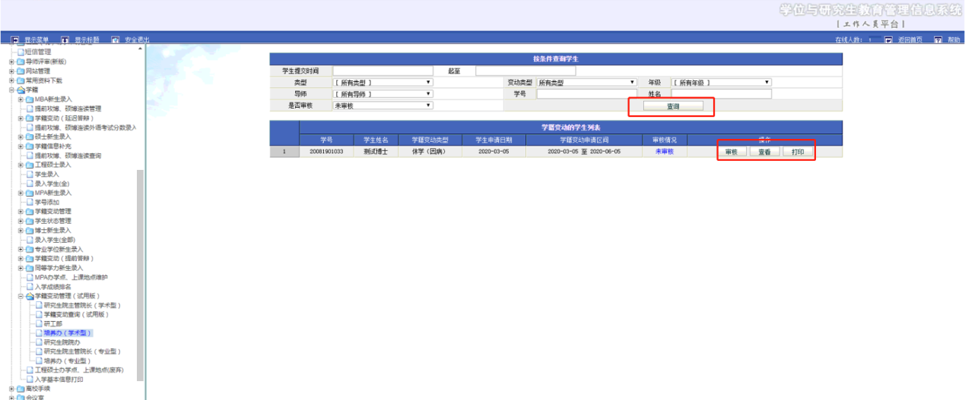
2.选择需要审核的申请，点击审核进入审核页面。
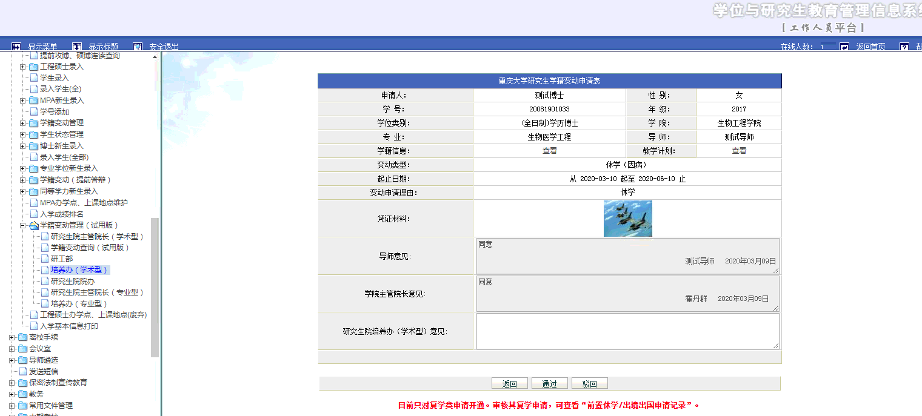
3.查看详情，填写研究生院培养办意见，点击通过或驳回，完成审核。通过则申请完成，驳回则退回给学生，申请不通过。
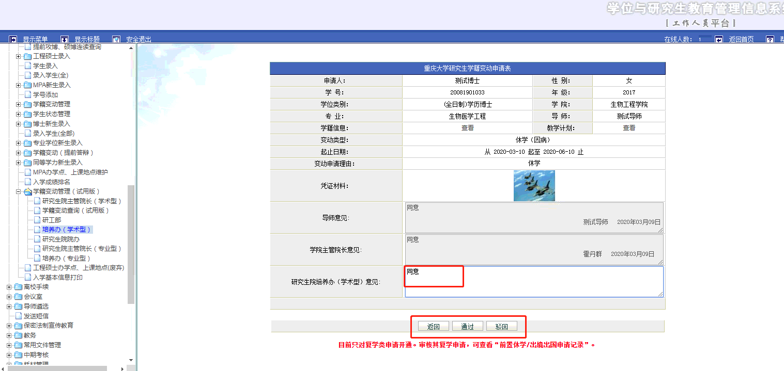
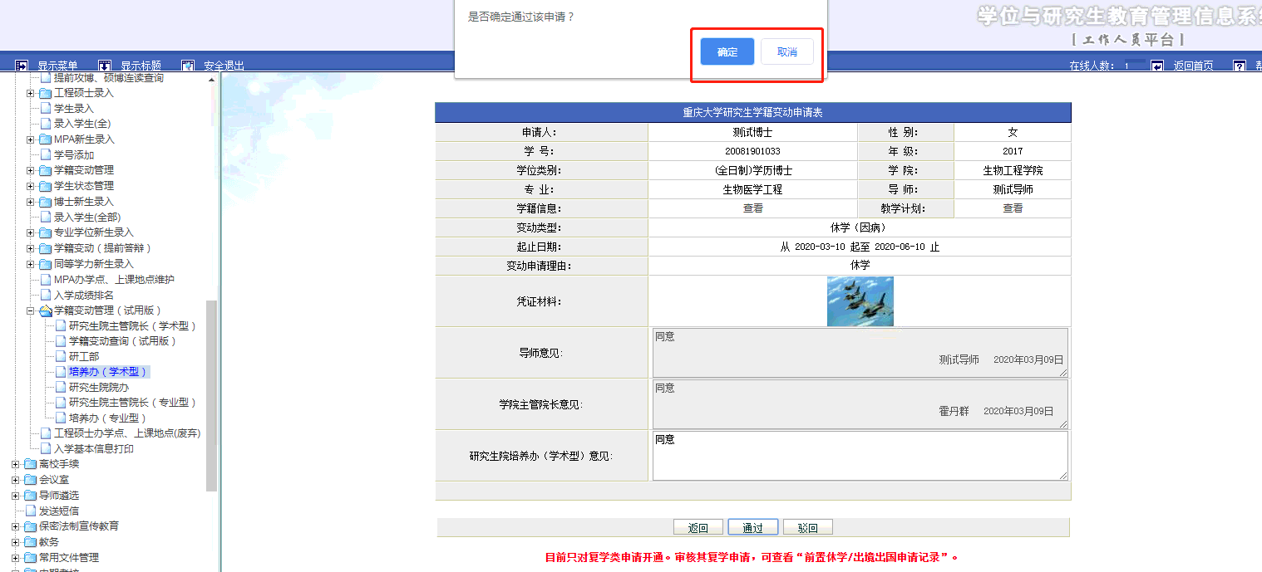

4.前置学籍变动记录查看
目前只对复学类申请开通。审核其复学申请，可查看“前置休学/出境出国申请记录

三、学籍变动申请表打印及凭证材料打印
